

Abschlussausarbeitung  
  
  
Aus Fest wird Flüssig: Simulation von schmelzendem Eis

In der Veranstaltung  
**Datenverarbeitung in der Medienproduktion**

*Wintersemester 2019/2020*

Ausgearbeitet von

*Florian Kudirka*

*Florian Pfützenreuter*

*Markus Schürmann*

Dieses Dokument enthält Bilder, die nicht auf Urheber und deren Rechte geprüft wurden.  
Daher bitte nicht außerhalb der Hochschule Furtwangen publizieren.

1. Einleitung 4

Ideenfindung 4

4. Projektvorstellung 5

Von Schnee zu Eis 5

6. Implementierung und Prozesse 6

Erste Schritte 6

Prototypen 6

7. Auftretende Probleme 8

Probleme auf dem Mac 8

Probleme auf Windows Rechnern 8

Houdinis Dokumentation 8

1. Einleitung

Im Rahmen der Veranstaltung Datenverarbeitung in der Medienproduktion beschäftigten sich die Projektmitglieder „Aus Fest wird Flüssig: Simulation von schmelzendem Eis“ mit der Simulation eines Eisblocks, der über die Zeit schmilzt.

Ideenfindung

In der ersten Phase des Projekts haben wir uns mit der Ideenfindung beschäftigt. Daraus ergaben sich folgende weitere Projektideen:

* + Erzeugung eines **prozeduralen Labyrinths**. Bei dieser Idee sollte man dynamisch und zufällig ein Labyrinth erzeugen können. Mithilfe von Inputboxen und Slidern, sollte der User Einfluss über Detailgrad, Dichte und Verzweigung des Labyrinths nehmen können.
  + Bildung eines **Efeus**, der sich um einen **Baum windet**. Hier sollte es möglich sein, einen Efeu an einem Baum entlang wachsen zu lassen. Mithilfe eines Algorithmus sollte sich der Efeu selbst einen Weg um den Baum suchen. Hier war außerdem angedacht, wie bei dem Labyrinth, mit Hilfe von diversen Slidern die Größe und Dichte der einzelnen Blätter zu bestimmen.

Des Weiteren gab es weitere Ideen, die aber in früheren Stadien des Ideenfindungsprozesses verworfen wurden.

Das Eisschmelzprojekt entpuppte sich als präferierte Wahl, da es den nötigen Spagat zwischen bekannten Techniken und neuen Herausforderungen bot.

4. Projektvorstellung

Das Projekt beschäftigt sich, wie schon in der Einleitung beschrieben, mit der Simulation eines schmelzenden Eisblocks über die Zeit. Vorbild hierfür war ein quadratischer Eisblock (Abbildung unten).

Abbildung: Vorbild für das Projekt

Von Schnee zu Eis

Im Anfangsstadium der Projektkonkretisierung fuhren wir zeitweise zweigleisig. Die erste Idee setzte sich mit dem Fall eines Schneeblocks auf ein festes Objekt auseinander. Der Block sollte sich daraufhin in einzelne Teile auflösen.

Die zweite Idee setzte auf die oben skizzierte Eisblockschmelze. Dabei ließen wir uns sowohl bei der ersten, als auch bei der zweiten Idee von Tutorials inspirieren und bildeten unsere Entscheidung inkrementell und iterativ durch die gewonnenen Erkenntnisse.

6. Implementierung und Prozesse

Erste Schritte

Nach Einigung auf das Projektthema, begannen wir zuerst verschiedene Lösungsansätze zu eruieren. Prinzipiell gab es hierfür drei Ansätze.

Der erste Ansatz nutzte die Houdini eigene Skriptsprache HScript. Als Vorteil ist hier die enge Integration mit dem Note basierten System von Houdini zu erwähnen. Variablen für z.B. Punktpositionen können sowohl in einer Node als auch in HScript leicht verwendet werden.

Der zweite Ansatz setzte auf die Python Implementierung in Houdini. Da wir als Medieninformatiker schon viel Praxis im Bereich der Programmierung haben, fiel es uns einfacher mit Python zu arbeiten, als mit HScript. Mit Hilfe von Herrn Duda war die Einarbeitung in die Houdini spezifischen Klassen deutlich einfacher.

Der dritte Ansatz war die klassische Implementierung mit dem Node basierten System von Houdini. Dieser Ansatz wählten wir schlussendlich für unser Projekt. Bei den Node basierten Techniken, wird mithilfe visueller Elemente programmiert.

Fortführung mit kurzen Beschreibungen und Screenshots der geplatzten Prototypen

Prototypen

Einer der Prototypen verfolgte die Python-Implementierung. Ziel war es mit wenigen Nodes und vielen Python-Bausteinen, die einzelnen Komponenten (z.B. Punkte innerhalb eines Würfels) zu erzeugen und verschwinden zu lassen. Dieser Ansatz erschien uns anfangs am schlüßigsten, da wir noch keine Erfahrung in der Node basierten Programmierung hatten. Als wir nach und nach die Techniken von Houdini lernten, stellte sich jedoch diese Implementierung als zu kompliziert heraus. Deshalb verfolgten wir diesen Ansatz nicht mehr weiter.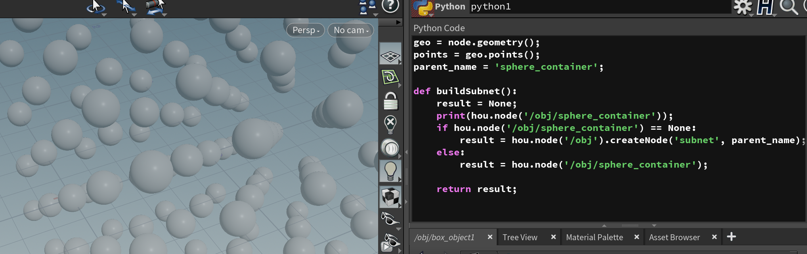

Abbildung: Links: Ansicht eines Würfels mit Unterpunkten Rechts: Python-Code

Ein weiterer Prototyp setzte sich mit der auf Seite 5 skizzierten Idee auseinander, dass ein Schneeblock auf ein festes Objekt fällt und der Block sich daraufhin in einzelne Teile auflöst. Dieser Prototyp wurde schon mit den Node basierten Techniken von Houdini erzeugt. Da jedoch unsere finale Idee der schmelzende Eisblock ist, fand dieser Prototyp bei uns ebenfalls keine Anwendung in der Endabgabe.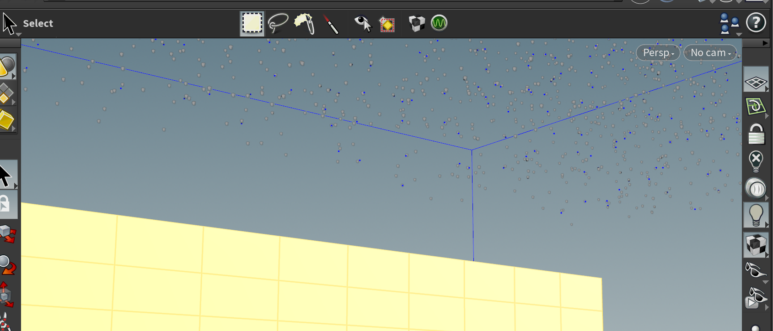

Abbildung: Graue und Blaue Partikel, die den Schnee simulieren.

7. Auftretende Probleme

Probleme auf dem Mac

Florian Kudirka verwendete Houdini auf dem Mac. Hierbei gab es einige Probleme mit Houdini. Das schwerwiegendste waren Probleme mit dem Houdini Lizenzserver. Die Problemfindung und Lösung gestaltete sich als Herausforderung. In Zusammenarbeit mit Lutz Weigold, konnten die Probleme jedoch gelöst werden. Auslöser hierfür war, dass sich der Hostname des Macs im Uni-WLAN verändert. Der neue Hostname wurde jedoch nicht in den Lizenzserver übernommen, sodass er die vorhandenen Lizenzen nicht finden konnte. Die Lösung bestand darin, den Houdini-Servernamen auf den neuen Hostnamen des Rechner zu setzten.

Probleme auf Windows Rechnern

Auf Windows gab es bedeutend weniger Probleme. Hier waren hauptsächlich Abstürze des Programms, insbesondere beim Laden von aufwendigen Geometrien, zu verzeichnen. Des weiteren gab es gelegentlich komplette Systemabstürze.

Houdinis Dokumentation

Als weiteres Problem möchten wir die Dokumentation[1] von Houdini anführen.

Die Dokumentation ist unübersichtlich gestaltet, es bedarf zum Teil längerer Recherche bis man zum gewünschten Eintrag bzw. Ergebnis kommt. Einhergehend sind leider oft die Erklärungen zu kurz für Studierende, die Houdini zum ersten Mal bedienen. Es gibt sehr oft keine Beispiele zur gezeigten Node bzw. Methode. Dies macht das nachvollziehen und Anwenden der Funktionsweise sehr schwierig.

1. Zu finden unter https://www.sidefx.com/docs/houdini/